目次

インストール及びプログラム起動 2

はじめに 2

目的 2

機能概要 2

対象利用者 2

システム要件 2

インストール 3

プログラムの起動 6

プログラムの更新 6

QA 6

# インストール及びプログラム起動

#### はじめに

目的

刷新に移行する理由・・・

現在稼働中の開発計画表システムより、車両（試験車、外製車、カーシェア車）の日程管理に関わる機能をリニューアルします。

機能概要

試験車日程 試験車（試作車）の予約が行えます。

各予約されたスケジュールを都度開催される試験車調整会議で調整し予約結果の確認が行えます。

外製車日程 外製車の予約が行えます。

カーシェア日程 カーシェア車の予約が行えます。

カーシェア管理 カーシェア車の貸出状況や返却状況の管理が行えます。

※ カーシェア事務所向け機能

※ カーシェア貸出リスト.exe、カーシェア予約・貸出率.exeを統合した機能

車両検索 試験車、外製車、カーシェア車の検索が行えます。

閲覧権限設定 試験車日程で各利用ユーザーの開発符号閲覧許可を設定します。

※ 職制向け機能

対象利用者

群馬製作所、東京事業所のプロパー、派遣・委託職員、カーシェア事務所スタッフ

システム要件

|  |  |
| --- | --- |
| OS | Microsoft Windows 7 32ビット、64ビット |
| CPU | インテルプロセッサ CORE i3以上を推奨 |
| メモリ | 4GB以上推奨 |
| ディスク容量 | 1GB以上の空き容量 |
| ディスプレイ | 1024×768（またはこれ以上のものを推奨）、True Color  文字サイズ：小（100%） |
| .NET framework | 4.5.2 |
| その他コンポーネント | MultiRow for Windows Forms 10.0J Runtime 10.0.4001.2012 SP1 |

#### インストール

|  |  |
| --- | --- |
| URL | http://gj1tds.gkh.auto3.subaru.net/devplan/publish.htm |

1. インターネットエクスプローラーを開きます。
2. URL「<http://gj1tds.gkh.auto3.subaru.net/devplan/publish.htm>」を開き、「インストール」ボタンを押下します。  
   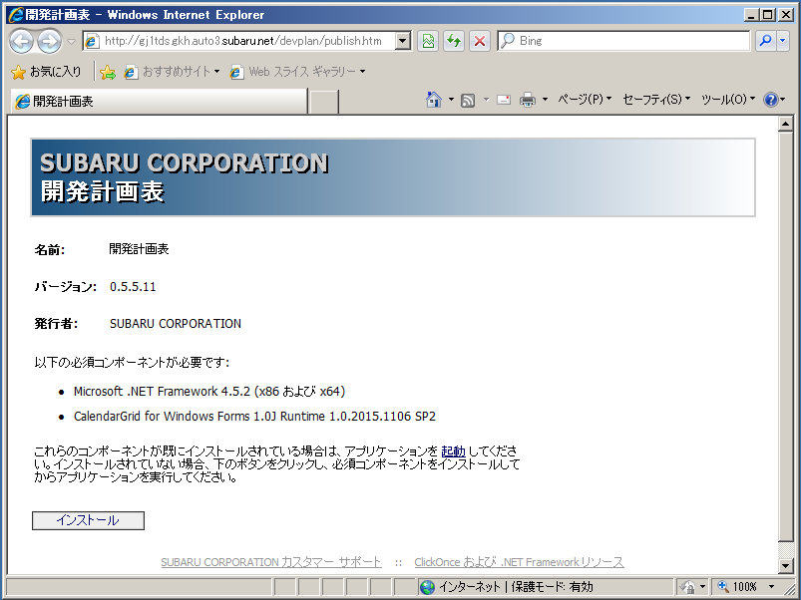
3. 「実行」ボタンを押下します。

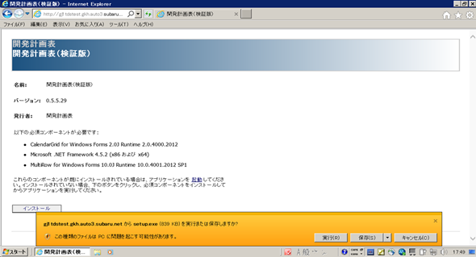

1. 「インストール」ボタンを押下します。  
     
     
   ※ 三鷹拠点の場合、「ユーザーアカウント制御」画面が表示されますので、「はい」ボタンを押下します。

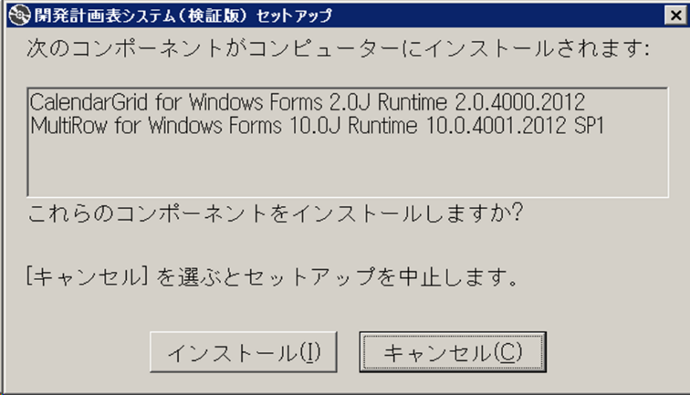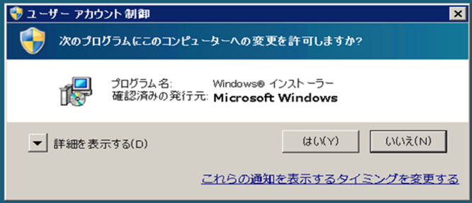

1. 下記画面が表示されるので、インストールが終わるまでしばらくお待ちください。  
     
     
   ※ 三鷹拠点の場合、「ユーザーアカウント制御」画面が表示されますので、「はい」ボタンを押下します。

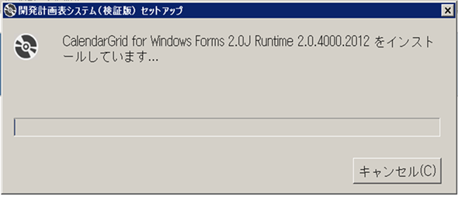

1. 下記画面が表示されるので、インストールが終わるまでしばらくお待ちください。

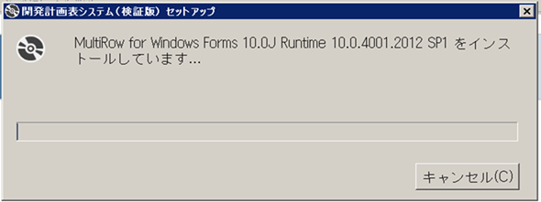

1. 「インストール」ボタンを押下します。

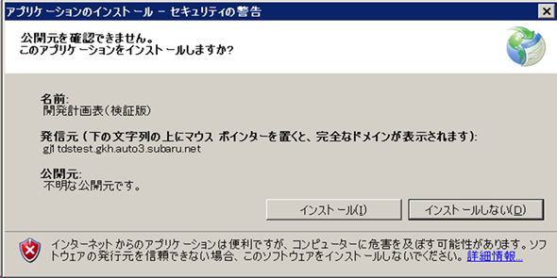

1. 下記画面が表示されるので、インストールが終わるまでしばらくお待ちください。

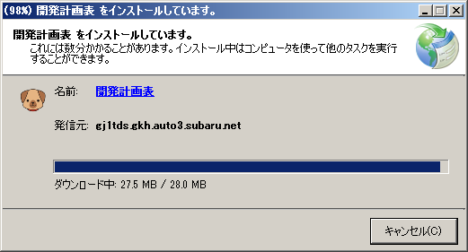

1. 上記の処理が完了すると「ログイン画面」が表示されます。

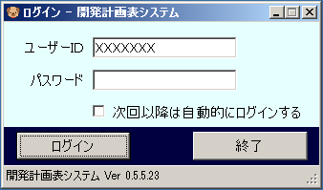

1. これでインストールは完了です。「ユーザーID」、「パスワード」がわかっている場合は、入力し「ログイン」ボタンを押下することでシステムの利用が可能です。尚、インストールが完了するとデスクトップ及びスタートメニューにプログラムが登録されます。  
   【デスクトップ】  
     
   【スタートメニュー】

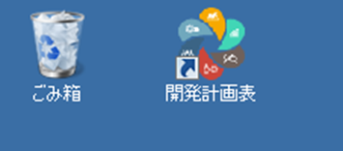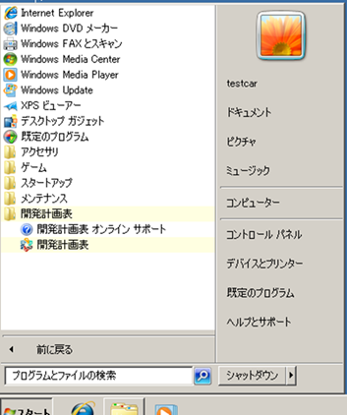

#### プログラムの起動

1. デスクトップ又はスタートメニューより「開発計画表システム」をダブルクリックします。
2. 「ログイン」画面が起動しますので、「ユーザーID」、「パスワード」を入力し「ログイン」ボタンを押下します。
3. ログインが成功すれば、メニュー画面が表示されます。  
   ※ 「ユーザーID」、「パスワード」がわからない場合は、別紙「XXX」を参照ください。

#### プログラムの更新

デスクトップ又はスタートメニューより「開発計画表システム」をダブルクリックすると以下の画面が表示されます。プログラムの更新がある場合、自動で更新されますので、処理が完了するまでお待ちください。

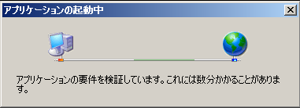

処理が完了すると、ログイン画面が表示されます。

#### QA

インストール、起動、更新のQA

※ 運用開始後に発生したトラブルと解消方法を掲載していく